计算机科学与工程学院实验报告
实验课程名称 |  | 汇编语言程序设计 |  |  | 实验总成绩
专业 | 物联网工程 |  | 班级 | 物联网2002 | 指导教师签字
学号 | 20203578 |  | 姓名 | 陆晓晓 | 实验报告批改时间
实验报告分项成绩

序号 | 实验项目 | 成绩
1 | 2_1 顺序程序设计实验
2
3
4
5

实验课程总结
从以下方面总结：1.实验体现知识应用和初步研究能力；2. 反映基本观察、发现问题和分析问题能力；3. 实验项目内容或者实验课程是否存在问题及下一年度改进意见）4.其他方面

- 对汇编程序设计的思路有了更加清晰的了解，对汇编子程序定义、使用有了更加清晰的了解。为了简化程序，我采用调用子程序的方法。并且制作了程序流程图。

- 同时，掌握INT21中的1，2，9号功能与换行功能是十分重要的，在以上的程序的编写以及debug操作中，我深刻的了解这些命令与功能，对汇编的掌握进一步提升，认识到在汇编语言程序中，输入的AL的存储方式是ascii码，而将ascii码转换为对应的数字的方式是让其减去30H（查阅ascii码可知，相差48）。

- 对于常用的判断指令 cmp、JB、JA有了更加清晰明确的了解。

- 不同的进制进行输出的方法略有不同。

2_1顺序程序设计实验

1.实验目的
1.掌握顺序结构程序设计方法。
2.通过上机练习，加深对课程内容的理解和掌握。汇编语言编制的程序上机调试、运行是检验程序设计是否正确的唯一途径。熟悉上机练习的四个过程：编辑、汇编、连接和调试。熟悉和掌握编辑、汇编、连接和调试四个实用程序的使用方法，掌握调试程序中的几个常用命令的使用方法。

2.实验要求
1. 掌握键盘输入字符、显示器输出字符的系统调用的使用方法；
2. 了解十进制数字与其对应的ASCII码之间的相互转换方法；
3. 了解十六进制数字与其对应的ASCII码之间的相互转换方法；
4. 掌握用查表的方法实现代码转换的程序实现；
5. 掌握顺序结构程序设计的方法。

3.实验内容
从键盘上输入0~9之间的任意一个数字，利用查表的方法计算其平方值，并将计算的结果在显示器上显示出来。
① 以十进制形式输出；
② 以十六进制形式输出。

程序设计
  - 程序流程图： 可以放大查看
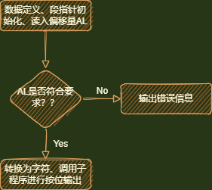（主程序流程图）
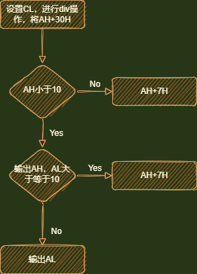（子程序流程图）

  - 源程序：
- DSEG SEGMENT
- JMTAB DB 0,1,4,9,16,25,36,49,64,81
- ETR DB 0DH,0AH,'$'
- ERR DB 0DH,0AH,'MUST INPUT A NUMBER BETWEEN 0 AND 9 $' ;这是错误信息
- BUF DB 'Please input one number(0~9):',0DH,0AH,'$' ;'$' 作为字符串结束的标志。 这是提示信息
- DSEG ENDS

- SSEG SEGMENT STACK
- STK DB 20 DUP(0)
- SSEG ENDS

- CSEG SEGMENT
- ASSUME CS:CSEG,DS:DSEG,SS:SSEG

- OUTPUT PROC ;子程序声明
- MOV AH,0
- DIV CL;被除数在AX中，8位除数是源操作数，结果的8位商在AL，8位余数在AH中，此处用于保存高位和低位
- CMP AL,10; AL中是高位
- JB OUTPUT1
- ADD AL,07H
- OUTPUT1:ADD AL,30H; 将AL由ascii码转换为字符
- CMP AH,10; AH中是低位
- JB OUTPUT2
- ADD AH,07H
- OUTPUT2:ADD AH,30H;转为字符型
- PUSH AX;将输出的字符暂存压栈
- MOV DL,AL;传入高位
- MOV AH,02H;显示高位的值
- INT 21H
- POP AX;弹栈
- MOV DL,AH;传入低位
- MOV AH,02H;显示低位的值
- INT 21H
- RET
- OUTPUT ENDP;子程序结束

- START: MOV AX,DSEG
- MOV DS,AX
- MOV AX,SSEG
- MOV SS,AX
- MOV SP,SIZE STK

- MOV DX,OFFSET BUF ;输出提示语言
- MOV AH,9
- INT 21H

- MOV BX,OFFSET JMTAB
- MOV AH,01H
- INT 21H
- CMP AL,'0'
- JB ERRORS;如果输入字符小于'0'，输出错误信息
- CMP AL,'9'
- JA ERRORS;如果输入字符大于'9'，输出错误信息

- SUB AL,30H;否则转换为数字
- XLAT ;使用查表法
- MOV DX,OFFSET ETR;输出回车
- MOV AH,09H;
- INT 21H
- MOV CH,AL;将表中对应的索引的值赋给CH
- MOV CL,10;进行10进制的高低位分离
- CALL OUTPUT
- MOV DX,OFFSET ETR;输出回车
- MOV AH,09H;
- INT 21H
- MOV AL,CH
- MOV CL,16;进行16进制的高低位分离
- CALL OUTPUT
- JMP EXIT
- ERRORS: MOV DX,OFFSET ERR;输出错误信息
- MOV AH,09H
- INT 21H

- EXIT: MOV AX,4C00H;安全退出程序
- INT 21H
- CSEG ENDS
- END START

运行结果+Debug

汇编+链接+运行：
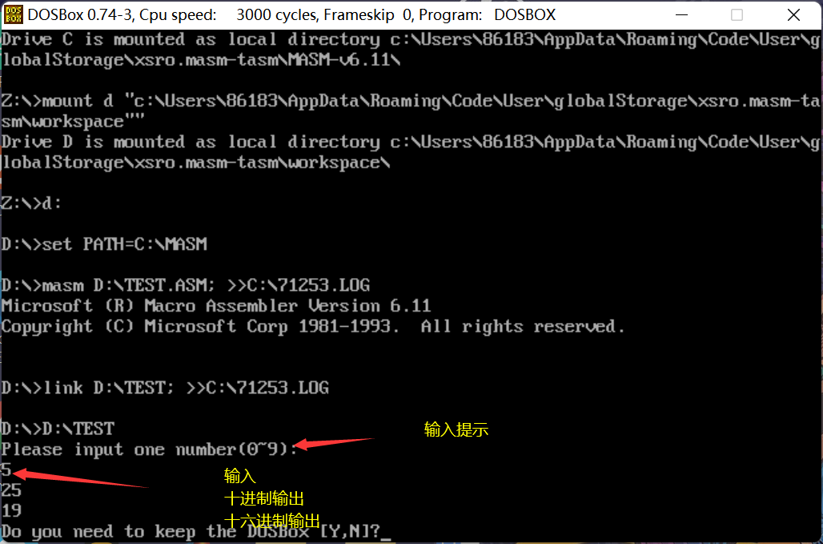

汇编+运行+调试：（debug命令）
- 输入不对，会显示MUST INPUT A NUMBER BETWEEN 0 AND 9 这是错误信息
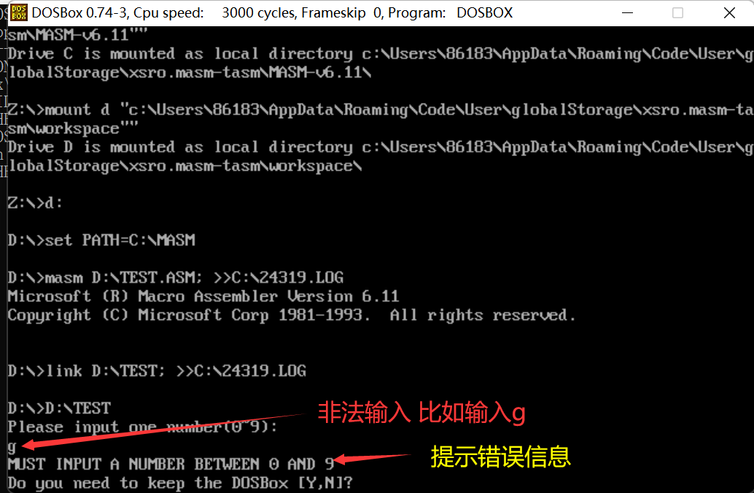

2. 再按g来到XLAT之前，此时我们已经取得了JMTAB表的首地址，并将它赋值给了BX，接着我们需要从键盘输入AL的值，用XLAT的方法将BX+AL的内容赋值给AL，从而实现查表的功能。
3. 所有0-9的查表结果。
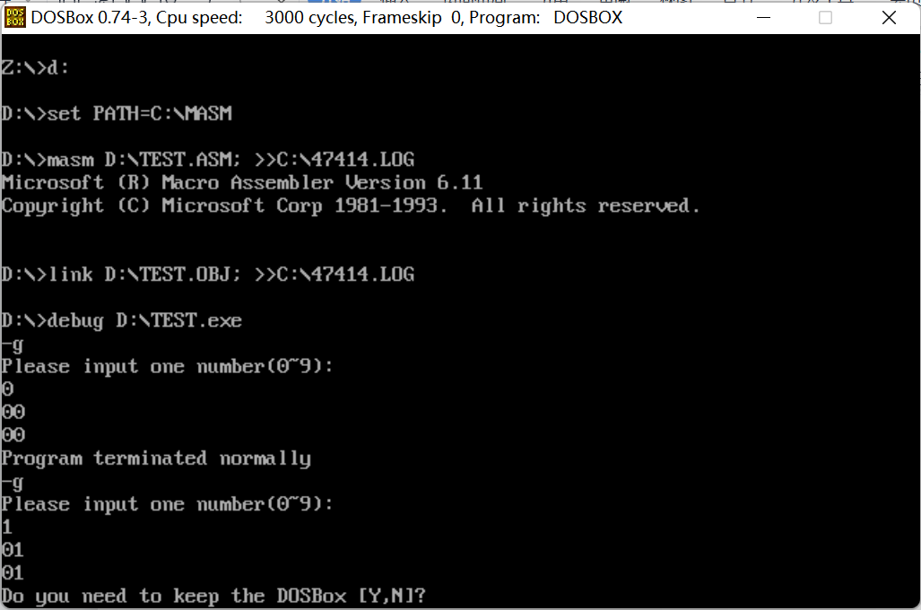
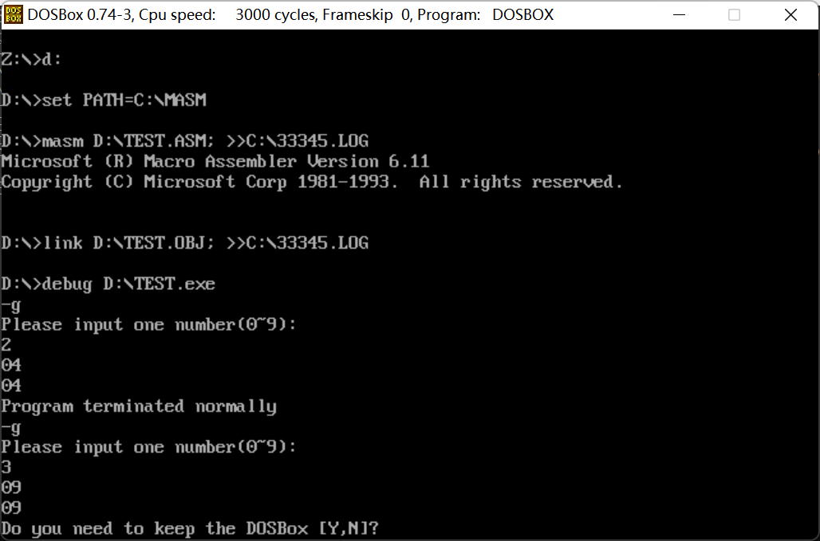
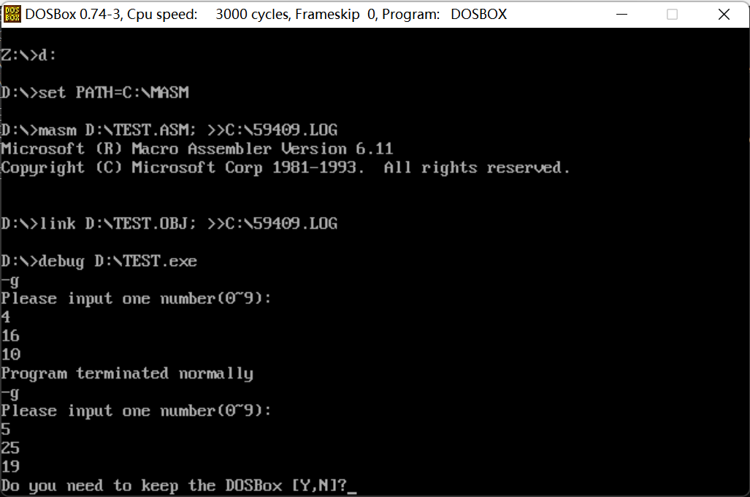
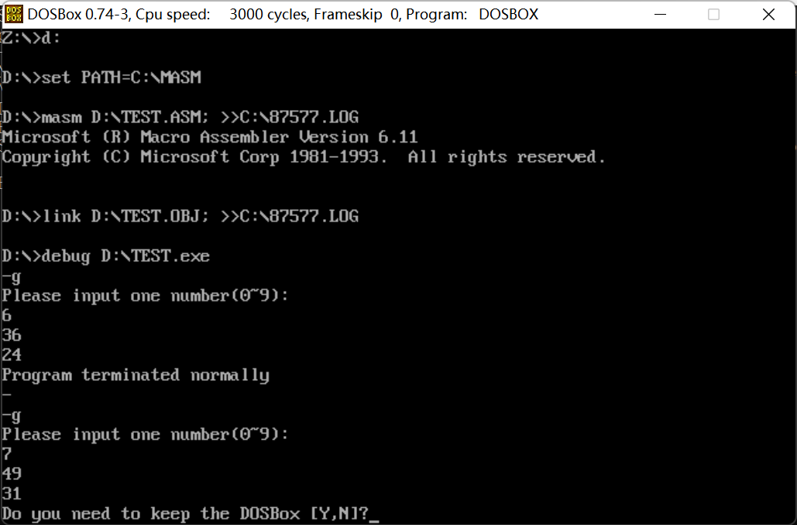
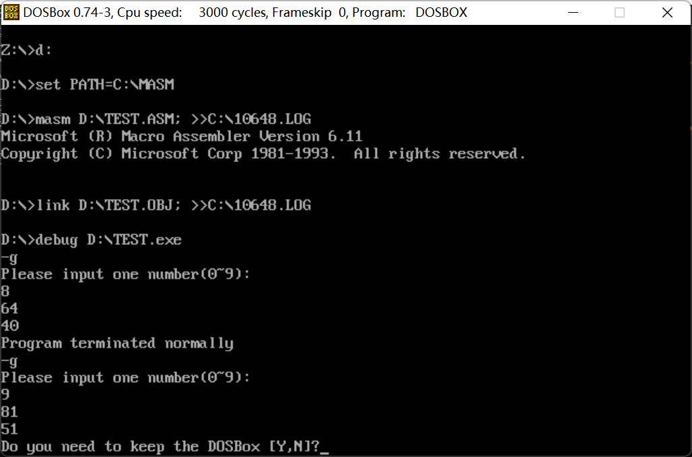

心得体会
- 对汇编程序设计的思路有了更加清晰的了解，对汇编子程序定义、使用有了更加清晰的了解。为了简化程序，我采用调用子程序的方法。
- 同时，掌握INT21中的1，2，9号功能与换行功能是十分重要的，在以上的程序的编写以及debug操作中，我深刻的了解这些命令与功能，对汇编的掌握进一步提升。深刻的了解到，int21指令输入输出的存储方式是ascii码。
- 认识到在汇编语言程序中，输入的AL的存储方式是ascii码，而将ascii码转换为对应的数字的方式是让其减去30H（查阅ascii码可知，相差48）。
- 非法输入的判断条件：输入的值是否在0-9之间？对于常用的判断指令 cmp、JB、JA有了更加清晰明确的了解。
- 不同的进制进行输出的方法略有不同
- 对于十进制而言：从键盘键入的AL首先-30H，变为偏移地址的值，接着，让CL=10，查表法，将查到的数据保存到AL里，用div指令，使得AL保存商，也就是十位。AH保存余数，也就是个位。输出过程中，因为int 21H指令中输出的DL必须是对应的ascii码，所以输出之前，需要+30H进行转换。
- 对于十六进制而言：需要将CL改为16，这样得到的余数是对应十六进制的低位，存到AL，结果是十六进制对应的高位，存到AH。这一点和十进制一样。但需要将10-16转换为A-F，查ASCII码，以10为例，需要将其转换为A，两者之间相差十进制55，对应到十六进制是37H，所以基于十进制输出基础上，我们只需要判断，AH，AL的数是否大于等于10，如果大于等于10，那么将+7H，否则直接+30H。

